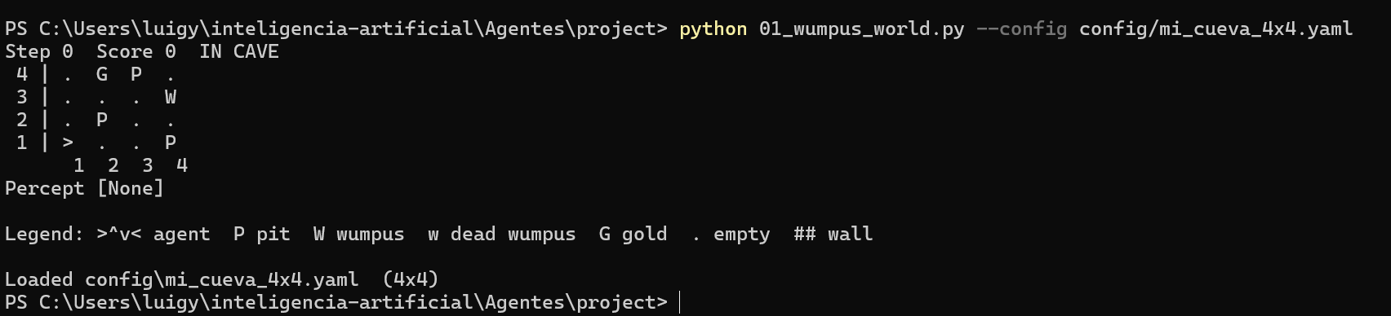
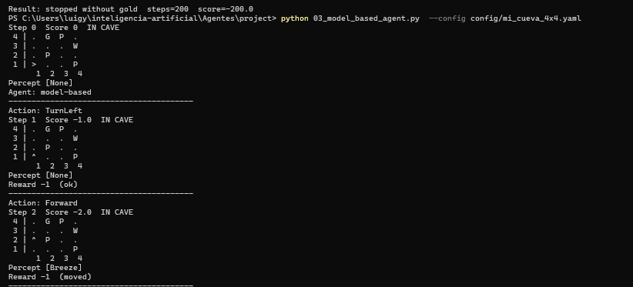
Luis Lara Andrade

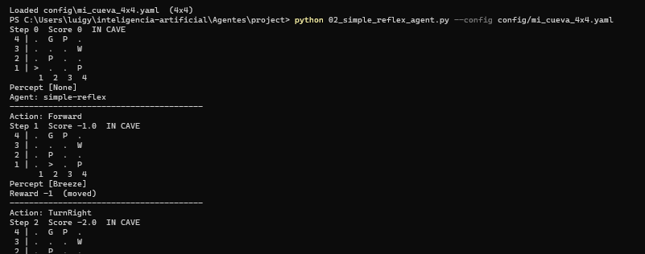

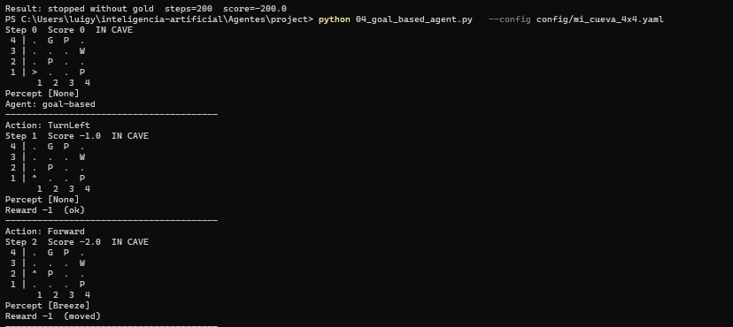

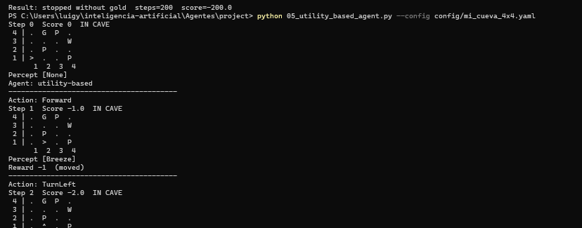

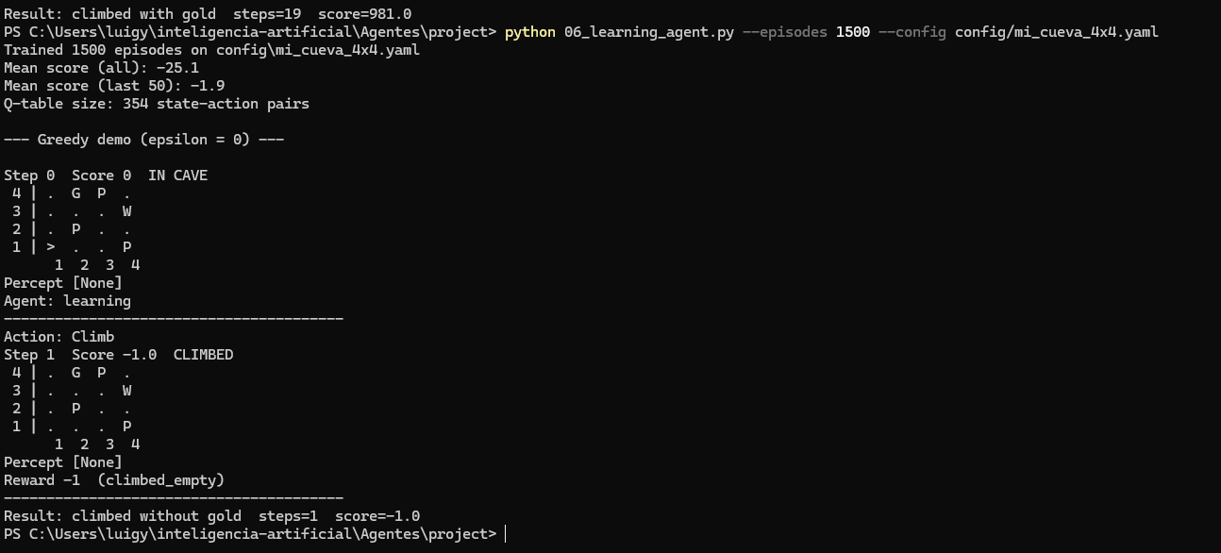

Reporte de resultados
En mi mapa, el agente de utilidad fue el único que logró salir con el oro, terminando en 19 pasos con una puntuación de 981. El agente de reflejo simple, el basado en modelo y el basado en objetivos no lograron encontrar el oro y terminaron al llegar a los 200 pasos. El agente de aprendizaje tampoco lo consiguió en la demostración, ya que intentó subir desde la casilla inicial sin tener el oro.
El agente de reflejo simple falla porque solo toma decisiones con base en la percepción actual y no recuerda lo que ya exploró. Debido a los pozos y al Wumpus de mi mapa, puede quedarse repitiendo acciones sin encontrar una ruta hacia el oro.
En el agente basado en modelo, acercar un pit a [1,1] hace más peligrosa la exploración desde el inicio y reduce las rutas seguras disponibles. Si el pit se aleja, el agente tiene más espacio para explorar y construir su modelo del entorno antes de encontrarse con un peligro.

